“浙江制造”认证

2024年度质量诚信报告



开开电缆科技有限公司
2025年3月8日

郑重声明

本公司出具的质量诚信报告，是依据国家有关质量法律法规、规章及相关行业质量标准、规范等进行编制。报告中关于公司质量诚信和质量管理情况是公司现状的真实反映，本公司对报告内容的客观性负责，对相关论述和结论真实性和科学性负责。

开开电缆科技有限公司
2025年3月8日

组织范围：

开开电缆科技有限公司

报告时间：

本报告涵盖的时间范围为 2024年1月1日至2024年 12月31日，
本报告为开开电缆科技有限公司第1份质量诚信报告。

发布周期:

一年

报告获取方式:

通过公司网站www.cn-cable.com下载

企业简介

开开电缆科技有限公司始创于1989年，是一家集研发、生产、销售、服务为一体的电线电缆高新技术企业，中国电线电缆十大品牌企业。公司总部坐落于山魂海魄的浙东中部台州湾新区，北接长三角、南达闽台温。
公司秉承着“开拓创新、开辟未来”的理念，致力于为社会提供安全、环保、节能的电线电缆产品和服务。公司产品有高中低压电力电缆、柔性防火电缆、充电桩电缆、光伏电缆、风力发电专用电缆、辐照交联电缆、矿用电缆、船用电缆、轨道交通用直流电缆、硅橡胶电缆、光纤复合低压电缆、铝合金电缆、架空绝缘电缆、架空导线、预分支电缆、核电电缆、控制电缆、高性能环保电线、网络线等几十个品种、近百种型号、上万种规格。产品广泛应用于国家电网、南方电网以及中国能源建设、上海地铁三号线、东方明珠电视塔、杭州湾跨海大桥、全国人大综合管理部大楼、上海迪士尼、武汉体育中心、南昌红河谷隧道、浙江吉利、八环科技、长鹰信质、横店集团、天能电池、天能新能源、浙江亿利达、桐昆集团、江苏佳通、晶科电力等新能源、核电站、化工、医疗、电子、通信、汽车、无人机、电力、机器人、航空航天、船舶、房产、交通、高端电气装备、影视、煤矿领域一批国家/企业重点工程。产品还远销欧美、非洲、东南亚、南美等几十个国家和地区，受到客户的一致好评。被评为“中国驰名商标”、“浙江省著名商标”、“浙江名牌产品”、“中国最具品牌竞争潜力100强民营企业”、“全国电线电缆行业顾客满意度AAA级企业”，经权威机构评估，“开开+KK”商标价值4.7亿元。
创新是企业发展的不竭动力和源泉，公司不断完善人才战略，坚持科技引领、创新驱动，按照IPD不断完善公司的研发创新体系，拥有一批专门从事电线电缆的科研团队，科技人员大专及以上学历达95%以上，先后研发新产品30多项，实现新型专利33项，发明专利12项。先后获得“浙江省民营企业科技创新奖”、“浙江省专利示范企业”、“浙江省科技进步奖”，是浙江省企业技术部、浙江省特种电缆研发中心，参与国家/行业3项标准的制定，被聘为中国电线电缆行业权威工具书《中国电线电缆大全》编委会高级顾问，公司信息化MES/CAPP等直接对接国网EIP平台（电工装备智慧物联），承担着“国家火炬计划”、“浙江省重大科技专项研发项目”、“浙江省重要质量管理创新项目”等重大课题的研发。
公司拥有行业先进的生产、检测设备500多台套，严格按照IEC、UL、VDE、CE以及GB等国际、国内标准生产，先后通过了ISO9001、ISO14001、ISO45001、测量管理AAA、标准化良好行为企业AAA等管理体系以及生产许可证、CCC、MA、ROHS等认证。还荣获“浙江省知名商品”、“浙江省消费者推荐产品”、“浙江省AAA级守合同重信用单位”、“浙江省诚信奖”、“政府质量奖”等，是台州市电线电缆行业协会会长单位。

目 录
第一章 质量理念 3
1.1 企业使命 3
1.2 公司愿景 3
1.3 核心价值观 3
1.4 公司经营理念： 3
1.5 质量方针 3
1.6 品质承诺 3
第二章 质量内部管理 4
2.1 质量管理机构 4
2.2 质量管理体系 6
第三章 质量诚信 7
3.1、产品设计、原材料或零部件采购、生产和售后过程中的质量诚信管理 7
3.2 质量文化建设 9
3.3营造诚信守法环境 11
第四章 质量基础 12
4.1 产品标准 12
4.2 计量水平 13
4.3 认证认可情况 13
4.4 特种设备安全管理 13
第五章 产品质量责任 14
5.1 产品质量承诺 14
5.2 产品荣誉情况 14
第六章 质量风险管理 14
6.1 质量投诉 14
6.2 质量风险监测 15
6.3 应急管理 16
结 语 17

第一章 质量理念

1.1 企业使命
致力于为社会提供安全、环保、节能的电线电缆产品和服务。

1.2 公司愿景
创电线电缆产业一线品牌、做特种电线电缆产业的开拓者。

1.3 核心价值观
开拓创新、开辟未来。

1.4 公司管理方针：
累积点滴改进，迈向卓越品质;拒安全事故，保员工健康；
为合作伙伴创造价值,合作伙伴共赢；为社会创造价值，推进科技进步。

1.5 质量诚信方针
诚信为本、信誉至上。

1.6 质量承诺
自出厂之日起 36 个月内，在用户正常使用条件下，因产品的制造质量问题而不能正常使用时，提供免费更换服务。接到用户质量反馈时，我司会在 24 小时内做出响应，并在 48 小时内给出具体解决方案。我司建立质量信息追溯系统，保证产品具有可追溯性的唯一性标识。

第二章 质量内部管理

2.1 质量管理机构
    - 组织架构图
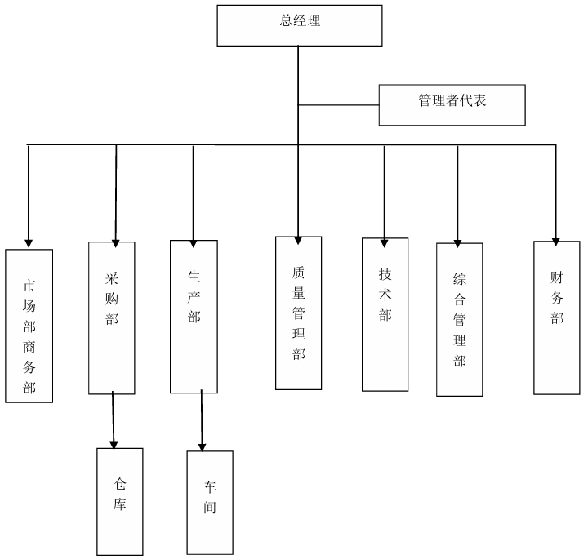
    - 管理者代表
经公司最高管理者任命、并授权其在质量管理体系方面指挥和控制系统。负责推动公司质量方针、目标、战略的具体实施、评价和改进。具体职责包括：
--组织质量方针、目标和《管理体系手册》的宣贯；
--按照ISO9001：2015标准，建设和完善公司质量管理体系，提升质量管理水平；
--根据公司发展的战略需要，组织更改、修订和完善《管理体系手册》和相关文件；
--宣传、贯彻公司质量方针，并对各单位质量管理体系运行情况进行监督、考核；
--督促业务部门质量改进计划实施和质量意识的提升，改善质量管理体系运行效果；
--公司就质量管理的有关事宜与外部联络和通；
--向公司汇报质量管理体系的业绩，包括改进的要求。
    - 综合管理部
--根据公司发展战略及质量目标，组织分解至公司各职能部门，并负责督导、协调各部门目标分解执行情况；
--协助管理者代表进行质量管理体系监视和测量的策划及持续改进的策划；
--协助管理者代表组织内部质量体系审核，负责第二方、第三方审查的组
织、协调、跟踪、验证等工作；
--协助做好管理评审准备工作和输出报告执行情况的跟踪验证；
--负责质量管理体系文件、记录的归口管理；
--制定质量管理制度，不断提高质量管理水平，开展质量改善活动；
--负责对各职能部门质量考核的落实、执行；
--负责组织指导数据分析方法的应用并监督；
--负责认证产品标志的管理。
    - 质量管理部
--具体实施本过程的质量管理，开展各项质量管理活动，编制年度质量提升计划，支撑公司高品质制造及质量目标的实现；
--在总经理领导下，负责公司质量目标的层层分解落实；
--组织实施来料检验、过程检验、成品检验；
--根据产品标准和技术要求，编制进货、过程和最终产品检验标准（原材料除外）；
--负责各部门内部组织对不合格品评审和处置，并对生产过程中出现和流转下工序的废品进行监控、确认；
--负责到期测量量具及测量设备的送检，正确使用监视测量装置；
--负责对质量数据的汇总、统计和分析，负责因产品质量问题所采取纠正措施实施的跟踪验证；
--负责协调、组织解决车间之间的工艺、质量问题；
--负责对本事业部质量事故的调查、处理，跟进验证整改措施结果；
--负责认证产品的例行检验和确认检验。
--组织实施产品出厂监督抽查测试、新品试验评价测试、客户验货等各项工作；
--根据产品标准和技术要求，进货、过程和最终检验标准的批准；
--负责对质量检验数据的汇总、统计和分析，以及所采取纠正措施实施的跟踪验证；
--负责对质量事故的调查、处理，跟进验证整改措施结果；
--参与新产品试制、试产的测试及评审，验证其性能及工艺性；
--负责质量事故的调查和提出处理意见；
--负责客户投诉处理与督导责任单位改进；
--负责对特殊工序、关键工序进行控制、监督和检查；
--负责参与供应商的评审、评定、绩效汇总，对供应商有最终的否决权；
--负责公司质量成本的统计、汇总和分析；
--负责对认证产品一致性的监视，确保产品的一致性。
--负责产品各项认证检测工作；
--负责监测装置的登帐、编号、标识、周检、维修、建档等管理；
--根据各监视测量仪器的重要度及特性编制操作规范。

2.2 质量管理体系
1、公司按照ISO9001：2015标准要求建立质量管理体系，将其形成文件，加以保持和实施，并持续改进其有效性。为此应做到下述要求：
a)确定质量管理体系所需要的过程及其在整个组织中的应用，并根据这些过程对产品品质的影响大小及复杂程度进行相应的控制；
b) 确定过程之间的内在联系、顺序和相互作用；
c) 确定所需的准则和方法，以确保这些过程的运行和控制有效；
d) 确保可以获得必要的资源和信息，以支持对这些过程的运行和监视；
e) 监视、测量（适用时）和分析这些过程，以了解过程运行的趋势及实现策划结果的程度，并根据分析对过程采取必要的措施，以实现持续的改进；
f) 本公司确保对任何影响产品符合要求的外包过程加以识别，并实施控制。本公司涉及公司外包过程是运输服务过程。对外包过程的控制，按ISO9001：2015标准的《采购控制程序》要求进行控制。
最高管理者必须确定在组织的相关职能和各层次上的质量目标和衡量方法，公司的质量目标和衡量方法必须包含在经营计划中。质量目标必须是可达成、可测量的，且与质量方针保持一致。质量目标必须包括满足产品要求所需的内容，并且落实顾客期望；目前公司总的质量目标项目如下所示：
质量目标：
（1）产品检验合格率达到98%以上；
（2）顾客满意度达到95%以上。
以上项目在每年年度计划时定出实际目标值。
- 公司先后通过了ISO9001：2015质量管理体系、ISO14001：2015环境管理体系认证、GB/T 45001-2020职业健康和安全管理体系认证，并有效导入到各岗位，提升各单位的管理水平。

第三章 质量诚信

3.1 产品设计、原材料或零部件采购、生产和售后过程中的质量诚信管理
3.1.1产品设计诚信管理
公司注重科学管理，建立了严格的产品质量管理体系，已通过ISO9001质量体系认证，公司注重技术提升，将引进消化与自主创新结合起来，引进了国内外先进的生产技术及设备，自主研发了自动化生产线和特种检测设备，建立了现代化的物理实验室和化学实验室，实现生产自动化。公司也非常注重品牌的塑造，凭借过硬的产品质量与优质的团队服务，赢得了广大经销商和客户的一致好评。
公司在研发工作过程中充分考虑每个过程的内外部环境，认真识别过程的输入与输出要求，设立相适应的职能部门，确立部门的内外部职责和相互协作关系，并对过程的结果进行指标监控。为了过程确保满足关键需求，对承担过程的相关部门设立了考核指标，使过程的绩效与部门考核以及相应的员工绩效相对应，以保证过程的长期有效性。由此，形成了相应的流程图、程序或作业指导书以及关键绩效指标。创新和效率是过程设计的主要理念，公司在研发工作过程时充分考虑了新方法、新技术、新知识以及灵活性，并对过程中的时间周期、生产率以及成本控制等要求予以设计控制。
公司重视研发投入，近三年研发经费总和达6771.34万余元。购入配备测厚仪、老化试验箱、换气老化试验箱、恒温水浴、电子万能试验机、数显式拉力试验机等检测设备50多台/套，有充足的经费完善测试仪器设备和对技术人员的考核激励，依靠自身的技术力量进行新产品的研究和开发，并取得一定的成绩。
3.1.2原材料或零部件采购诚信管理
公司规范采购制度，完善管理体系。根据采购管理中的成本效益、质量优先、进度配合、公平竞争、“同等质量比价格、同等价格质量比服务、同等服务比实力”等原则，制定了《不合格控制程序》、《采购控制程序》、《供方评价和改进准则》、《原料检验标准》和《产品放行管理规定（试行）》等相关程序文件，对采购相关工作进行制度规范。
公司坚持以精细化管理为基础，依靠推行清洁生产，在生产经营过程中，不断加大绿色采购、绿色物流。 工厂制订《供方评价和改进准则》并按该标准对供方进行选择、评价和再评价，确保供方能够提供符合工厂环保要求的原辅材料。工厂确定并实施检验或其他必要的活动，确保采购的产品满足规定的采购要求。
公司供应部为公司采购控制管理部门。公司依照《采购控制程序》对供应商进行严格管理，通过开发、评估、管理供应商，建立了一套成熟的供应商选择与退出、维护与评价以及改进和提升体系，确保供应商提供的产品或服务满足公司要求。
3.1.3生产过程诚信管理
公司结合战略目标、技术水平、生产实际对产品的生产过程进行了设计，并制定了《生产和服务提供控制程序》、《不合格控制程序》及《纠正和预防措施控制程序》等程序文件。生产部门根据订单、库存以及采购情况，将计划合理分配到各车间。各车间按计划组织生产，生产部对整个生产过程的检查、协调、评审等工作，做到快速、准时和有效，并控制逐级管理，使各车间按时、按质、按量提供合格产品。
制定程序性文件，规范生产过程。按照《生产和服务提供控制程序》、《产品设计控制程序》等指导文件，结合产品的生产特点、易出现的问题和相关方要求，制定系列程序文件、实施细则和检验标准、规范。对影响产品产量和质量的相关因素进行控制，使生产过程按确定的程序在受控状态下进行，确保产品产量和质量符合要求。
实施数据化管理，有效支持过程控制。基于行业特点，产量和质量方面的问题往往是通过车间主任代表员工来进行报告，在这个环节上容易存在瞒报、漏报现象。公司通过增加现场统计来提高数据的及时性和准确性。数据结果通过邮件传递给管理者，使其对每月的产量、质量情况一目了然，便于根据报表中各类突出问题向下级部门提出整改要求。
着力于产品质量控制，采取多种方式不断改进。公司高度重视产品质量，设置专职检验员岗位。遵循“不接收、不制造、不流转”的“三不”原则，由员工与专职检验员严格执行原材料检验、样品检验、中间体抽样及成品检验三步骤，切实保证终端产品质量。车间管理人员或者品管人员定期对员工进行质量改进等相关培训，提高操作员工的质量意识，要求车间工人严格按照规定进行生产操作。对于现场发现的可立即处理的质量问题，车间主任或检验员及时组织相关人员改进；对于由长期数据统计发现的质量问题，则通过召开月度、季度、半年度质量管理会议进行挖掘和整改。通过设置质控点、半成品检查等手段，搜索产品质量薄弱环节，有针对性地发动员工进行质量攻关。组建专题小组，查找统计数据所反映的生产过程中造成质量缺陷的内在原因，采取相应措施消除质量问题。
注重现场管理与安全管理。公司建立了现场管理指标，并严格按照5S标准执行。制作工艺操作看板，实现内部信息的交流与互动。要求车间做到机、法、人、料、环一体化，杜绝跑、冒、滴、漏，采取值班互检方式，一发现问题要及时解决，上级部门也会不定期地对车间生产现场进行实地考核。
在安全生产方面，要求员工在日常生产活动中严格执行《员工手册》和各类设备操作规程。与此同时，公司每年、每月会举行安全活动，旨在提高员工的安全意识，减少因员工的不当操作给员工和公司带来的不必要的损失。
3.1.4产品售后质量诚信管理
产品交付后，市场部商务部门人员应对顾客使用情况进行持续跟踪。顾客有反馈时，市场部商务部门人员应及时、准确、完整地掌握顾客反馈信息，并做好充分的沟通工作；顾客的反馈可以通过电话、邮件等方式向本部门负责人反映，必要时向事业部领导汇报。
根据用户需求，利用电话、微信和邮件等途径及时给予用户技术咨询和技术支持，用户对质量有异议时，生产企业应在24 h内做出响应，并及时给用户提供服务和解决方案。

3.2 质量文化建设
    - 诚信教育
为加快员工能力素质提升，满足公司快速发展要求，打造“学习型企业”，公司出台《关于员工能力提升激励办法》。办法内容涵盖学历提升、专业资格取证、职称提升等项目。全公司近1/3的员工在进行学历提升、专业资格考试等，公司内部学习氛围浓厚，学习型组织持续构建中。
随着连续几年的员工技能评估，对员工技能要求不断提高，培训活动持续精细化，评估体系逐渐深入，工作难度、创新压力越来越大。从原来的综合性技能评估，逐步转变为专业性技能评估；从原来简单的题型、题量，逐步扩展到对员工知识点掌握的立体式考核；从原先的的行为安全为主，逐步深入到以工艺安全、变更管理MOC本质安全转变。
随着两化融合工作的稳步、持续性推进，组织结构优化和岗位合并、员工精简与置换，公司工作将继续以员工素质提升的核心点，重点开展各项员工能力提升、培训等工作，为企业战略执行与推行提供高素质员工队伍。见图3.2-1 所示。
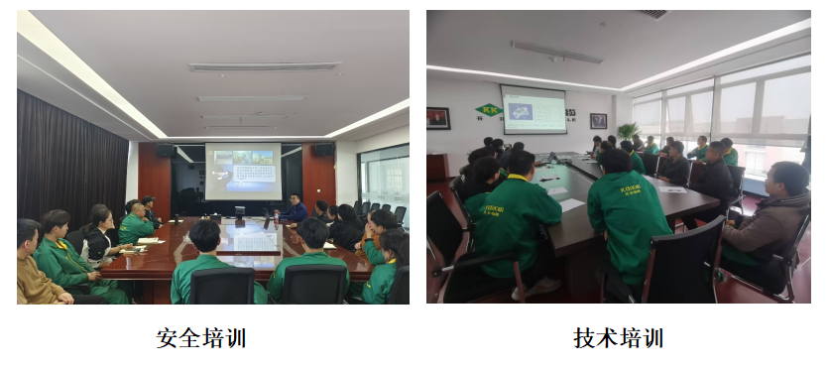
图3.2-1各类培训活动
公司每年针对实际和市场形势，识别各部门的培训需求，制定员工培训规划和年度计划，开展职工教育培训，包括质量意识、质量知识、管理制度、专业知识等培训内容。公司每年制定并下发了《年度培训计划》等，对质量诚信教育进行了安排布置。
根据公司教育培训方案对全体员工进行了质量诚信和质量管理意识方面的教育培训，做到有计划，有安排，有检查，有考核，有总结，确保了培训效果和质量。
    - 诚信自律
公司在品牌知名度不断提升的同时，始终将企业质量诚信建设视为重要的 一环。树立先进的企业价值观和正确的经营理念，守法经营，自觉接受有关部 门的监督管理。公司严格按照有关法律法规的规定，真实、准确、及时、完整地披露信息，并指定公司官方网站为公司信息披露的报刊和网站，确保所有相关方都能够及时的获取公司发布的信息；同时，公司通过邮箱等多种方式与相关方进行沟通交流。
    - 企业文化
高层领导为使员工和相关方了解组织价值观等企业文化，通过多种方式和途径（表3.2.3-1），全方位、多角度的向员工、顾客、供应商、政府及社会组织进行沟通，实现评价，达到推介企业，促进企业文化不断繁荣、发展。并围绕“开拓创新、开辟未来”的核心价值观，建设富有特色，开放创新，公平正直的企业文化。
表3.2.3-1 企业文化的传播方式
沟通对象 | 沟通方式 | 沟通频次 | 沟通方向 | 沟通内容
内部员工 | 员工手册 | 长期 | 双向 | 企业文化、企业目标、员工对企业的建议，包括：企业的核心价值观、精神、愿景、战略目标、发展方向、绩效期望、公司动态、经营情况；听取、收集员工的心声和合理化建议
内部员工 | 管理制度、质量管理体系、环境管理体系、职业健康安全体系 | 每年 | 向下及互动
内部员工 | 公司内部微信群 | 随时 | 双向互动
内部员工 | 宣传橱窗、车间看板 | 每月 | 双向互动
内部员工 | 总结会、表彰会、项目启动会等 | 每年 | 互动及向下
内部员工 | 各种形式员工座谈会 | 每月 | 互动及向下
内部员工 | 员工的教育和培训（内外训、领导授课、劳动竞赛等） | 按计划 | 向下及互动
内部员工 | 员工文艺活动 | 每年 | 互动
内部员工 | 其他形式团体活动 | 按计划 | 互动
内部员工 | 领导意见箱、内部投诉箱 | 随时 | 双向
内部员工 | 开展各种形式员工调查、测评 | 计划 | 互动及向下
关键顾客 | 公司宣传资料 | 年度 | 横向 | 企业文化、企业形象、产品信息、经营动态、发展方向；提升企业知名度和美誉度；与企业互动，推广企业成功经验
关键顾客 | 营销会议 | 计划 | 互动 | 企业文化、企业形象、产品信息、经营动态、发展方向；提升企业知名度和美誉度；与企业互动，推广企业成功经验
关键顾客 | 客户回访 | 随时计划 | 互动 | 企业文化、企业形象、产品信息、经营动态、发展方向；提升企业知名度和美誉度；与企业互动，推广企业成功经验
关键顾客 | 网站、经销商会议 | 随时计划 | 横向 | 企业文化、企业形象、产品信息、经营动态、发展方向；提升企业知名度和美誉度；与企业互动，推广企业成功经验
关键顾客 | 日常沟通（服务热线、客户调查、业务回访等） | 日常 | 双向 | 企业文化、企业形象、产品信息、经营动态、发展方向；提升企业知名度和美誉度；与企业互动，推广企业成功经验
供应商 | 供应商会议 | 每年 | 横向 | 企业文化、企业形象、产品信息、经营动态、发展方向；提升企业知名度和美誉度；与企业互动，推广企业成功经验
供应商 | 供应商调查 | 每年 | 双向互动 | 企业文化、企业形象、产品信息、经营动态、发展方向；提升企业知名度和美誉度；与企业互动，推广企业成功经验
供应商 | 网站、报纸、杂志等 | 每月 | 单项 | 企业文化、企业形象、产品信息、经营动态、发展方向；提升企业知名度和美誉度；与企业互动，推广企业成功经验
社区社会 | 支持社会公益活动 | 按计划 | 横向 | 环境、公益活动、联谊、文明创建等
社区社会 | 参与社区的活动 | 社区安排 | 横向 | 环境、公益活动、联谊、文明创建等
公司将开开电缆电缆的价值观、战略目标及业务战略编制成《公司章程》，使之成为公司每位员工必须知晓和遵守的“公司宪法”，涵盖了公司宗旨、基本经营政策、基本组织政策、基本人力资源政策、基本管理控制政策等内容。本着持续改进、民主决策的理念，《公司章程》每五年修订一次，由公司各层级优秀员工与董事会共同商议讨论并审核通过，确保宪章内容的合理性和实用性，提高企业文化执行力。

3.3营造诚信守法环境
3.3.1恪守诚信
公司恪守商业道德，坚持诚信经营和公平竞争原则。公司从多年的经营实践中总结提炼的价值观就是“开拓创新、追求卓越、诚恳守信，共同发展”，并以此为准绳奉行不止，高层领导带头学习《公司法》、《产品质量法》、《环境保护法》、《劳动法》等法律法规培养对客户讲诚信，重合同，守信用；对社会讲诚信，守公德，行公益的行为准则。公司每年销售交易额翻倍增长，公司从不违约，也从不因为价格、质量、交货期、收付款等问题与客商发生过纠纷，深受国内外客户的信赖。为此，公司先后获得：”安全生产三级企业”、“省级研发中心”、“战“疫”爱心企业”、“浙江省专精特新中小企业”等荣誉。
3.3.2遵纪守法
公司高管带头认真学习《公司法》、《合同法》、《产品质量法》、《安全生产法》等有关法律，在国家规定的法令、规章、制度范围内进行生产经营活动，遵守企业的章程、决议、制度。《公司章程》对董事、总经理层贯彻执行法律、行政法规，履行诚信和勤勉的义务等方面做了明确的规定，并通过签订保密协议、竞业协议、授权代理职务协议等方式，坚持合法经营，依法纳税，诚信为本，一切活动遵守中国的法律、法令和有关条例规定。
公司认真贯彻执行《劳动法》等国家相关法律法规，依法与所有员工签订劳动合同，成立了完善的工会组织，积极保障员工权益，并将涉及员工利益的薪酬、劳动安全、社会保险与福利、职业培训等内容进行具体规定，定期组织体检及健康培训，有效维护了员工的合法权益。公司在2020年就开始逐步导入ISO14001环境管理体系和ISO45001职业安全健康体系认证，通过对公司的生产和管理活动进行有效控制，针对人的不安全行为和物的不安全状态及企业管理的缺陷等进行全员、全过程的安全管理，并积极组织开展“6S”管理、安全操作培训等一系列活动，此外积极进行生产区域内通风改造、安装废气处理设备等，不断改善员工的生活和工作环境。

第四章 质量基础

4.1 产品标准
公司具有完备的体系文件，按照ISO9001：2015质量管理体系认证等管理体系要求及公司的实际情况，确保与管理活动、资源提供、产品实现和测量有关的过程都进行了有效策划，编制了适宜的文件，以使质量管理体系有效运行。
公司以使命和愿景为己任，不断提高技术创新能力。截止2025年2月，公司共有有效专利44项，其中发明专利9项、实用新型专利35项。
我们重视品牌建设，秉承以优异的产品，可靠的质量，周到的售前售后服务，赢得业内普遍赞赏和顾客长期的信赖，产品投放以来，深受国内外客户的好评。
4.2 计量水平
公司遵循“计量准确、科学公正”的原则，按照ISO10012的要求，覆盖从物资采购验收到产品出厂交付的全过程管理，配备了满足生产经营和质量管理要求的应具备门护栏的测厚仪、老化试验箱、换气老化试验箱、恒温水浴、电子万能试验机、数显式拉力试验机等理化指标的检验能力及设备，保证了计量检测结果准确。

4.3 认证认可情况
公司先后导入了ISO9001、ISO14001、ISO45001、3C证书等四大管理体系认证。

4.4 特种设备安全管理
我公司按照国家有关法律、法规、规章、标准等的要求，建立和完善了安全生产管理制度、管理制度和安全操作规程，并悬挂上墙。加强对职工的宣传教育，狠抓制度的落实工作，确保了各项制度的贯彻落实，有效杜绝了“三违”现象发生。
为了有效防范重、特大事故的发生，公司加强了对特种设备和特种作业人员的安全管理，完善了特种设备和特种作业人员的安全管理制度，对特种设备定期进行保养和检测，及时整改存在的问题，确保设备保持良好的运行状态。公司的特种作业人员，经过上级主管部门培训并考试合格后，持证上岗，规范操作，确保了作业安全。

第五章 产品质量责任

5.1 产品质量承诺
1、本企业严格遵守《中华人民共和国产品质量法》等相关法律法规，依法诚信经营。
2、本企业依法管理和生产，落实质量安全主体责任。建立健全各项管理制度，完善各项记录和台账。
3、本企业周围环境、生产现场符合国家标准规定的要求。
4、本企业严格执行原辅材料检验制度，所用的原辅材料及包装材料符合相应的国家标准、行业标准及其相关规定。
5、本企业以“零缺陷”为目标，确保不合规格产品不出厂。

5.2 产品荣誉情况
公司按照“守法经营，依法纳税”的经营基本原则，严格遵守《公司法》、《安全生产法》等各项法律法规要求，形成良好的遵德行为规范环境。公司凭借一流的品质，卓越的信誉，完善的服务赢得了消费者的信赖和欢迎，企业获得：”安全生产三级企业”、“省级研发中心”、“战“疫”爱心企业”、“浙江省专精特新中小企业”等荣誉。

第六章 质量风险管理

6.1 质量投诉
顾客有投诉时，市场部商务部门人员应及时、准确、完整地掌握顾客投诉信息并与顾客协商解决方案，同时向本部门负责人以及质量管理部、生产部和物流部负责人反映；市场部商务部门负责人应对投诉情况提出初步处理意见然后报请事业部总经理核准，接着将核准后的处理意见反馈给市场部商务部门人员；市场部商务部门人员应立即向顾客通报处理意见，涉及退换货的可立即着手安排。市场部商务部门负责人决定是否需到现场处理顾客投诉，还可要求质量管理部等部门派技术人员一同前往现场处理顾客投诉。
与此同时，市场部商务部门人员应草拟ERP销售退货单（选择调换货、不退款、退款），启动退回处理流程。市场部商务部门负责人录入初步处理意见。事业部总经理录入最终处理意见。质量管理部负责人对投诉进行调查处理，并提交调查报告。
顾客要求时，市场部商务部门人员负责起草对顾客反馈或投诉的正式回复意见，并报本部门负责人批准（需要时报请总经理批准）然后提交顾客。
市场部商务部门人员对顾客进一步跟踪，确保中间体事业部对顾客投诉的处理意见能让该顾客满意。质量管理部将顾客投诉处理情况列入当月质量考核；若需要采取纠正措施，质量管理部应监督责任部门限期完成。
具体舍后服务流程见下图所示：
图6.1-01售后服务流程
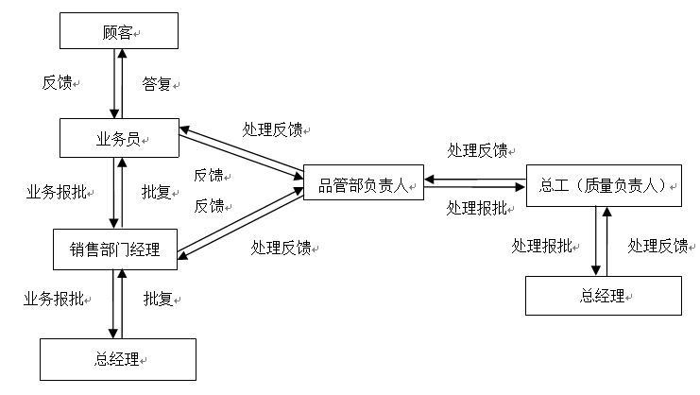

6.2 质量风险监测
6.2.1 质量控制点。公司对产品质量关键特性、重要特性存在的风险进行重点控制并采取适宜的管理措施和方法。通过对质量控制点的人员能力、设备、作业指导书、环境等策划，使得产品质量关键特性、重点特性存在的风险处于控制中。
6.2.2 分层审核。由车间主任、班组长组成的按月、周、天三个级别对各生产工厂的生产过程、工艺纪律执行情况等进行监督检查，对质量监督检查所发现问题点的整改情况进行督促，确保其及时 有效的整改。
6.2.3 可靠性验证试验。公司测试中心具有1100多平方米占地面积，价值2000多万元的试验设备的试验室，公司配备测厚仪、老化试验箱、换气老化试验箱、恒温水浴、电子万能试验机、数显式拉力试验机等检测设备50多台/套。

6.3 应急管理
为规范生产安全事故应急预案管理工作，迅速有效处置生产安全事故，依据《中华人民共和国突发事件应对法》、《中华人民共和国安全生产法》和《突发事件应急预案管理办法》等法规要求，公司制订了《生产安全事故专项应急预案》和《生产安全事故综合应急预案》。为了检验公司事故应急预案的合理性、实用性和可操作性；验证本公司应急体系及应急组织反应能力；锻炼各应急工作组和普通员工对应急知识、应急职责和应急程序等的熟知程度和实战能力；以便预案各种应急程序进一步掌握，磨合各应急工作组应急反应和协同应急处置能力。锻炼事故状态下，事故的有效收集和处置能力。测试公司应急反应和应急处置时间，暴露存在的问题，以便进一步完善应急预案和配备应急所需的设备器材。公司每年都会各类应急预案进行每年举行火灾消防、管道泄漏等各种应急预案的演练，演练后我们都会安排《应急演练评价》，总结演练，提出改进建议，不断地完善应急预案，更好地预防事故发生后应急措施的落实和有效性。
图6.3-01 2024年应急演练记录
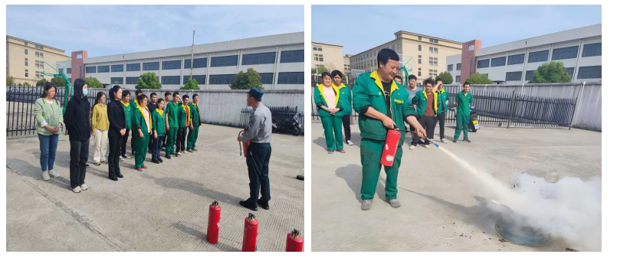

结 语

2024年，浙江省以提高标准要求和认证为手段，以高标准引领打造“浙江制造”品牌，强调不断完善质量诚信标准体系、加快质量信用信息化建设。依据要求，公司相继完善了相关制度，认真贯彻落实，并自觉接受有关部门的监督管理。
质量诚信体系建设是一项长期的、系统的工作任务，要完善质量诚信体系建设的规章制度，巩固和深化企业质量诚信建设所取得的成效，必须建立长效 机制，科学实施，常抓不懈。公司将夯实质量诚信基础，走质量效益之路，为成为提供高效换热解决方案及相关产品的世界级优秀企业而努力。

开开电缆科技有限公司
2025-03-08

